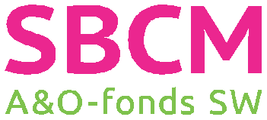

Doe je mee?

Onze organisatie doet samen met een aantal andere SW bedrijven mee aan een project over roken. Door het project kunnen we medewerkers helpen te stoppen of minder te roken. Voor het project is het belangrijk om te weten of en hoeveel er gerookt wordt onder medewerkers.

We willen je vragen bijgaande vragen voor je team in te vullen. Tevens wordt er een aantal medewerkers geïnterviewd en gevraagd een vragenlijst in te vullen over het rookgedrag.

Bedankt voor het invullen!

Algemeen in te vullen door de werkleiders/teamleiders

Mijn team valt onder binnen?
❑ Schoonmaak ❑ Staf
❑ Groen ❑ Management
❑ Catering ❑ Anders namelijk………………..
❑ Productie

Uit hoeveel personen bestaat je team?
….. Personen

Hoeveel mannen en hoeveel vrouwen?
…..Mannen
…..Vrouwen

Als je een inschatting mag maken van hoeveel mannen binnen je team er dagelijks roken hoeveel zijn dit er dan?

❑ 0 – 10 %
❑ 10 -20 %
❑ 20-40 %
❑ 40-60 %
❑ 60-80 %
❑ > 80 %

Als je een inschatting mag maken hoeveel vrouwen er binnen je team dagelijks roken hoeveel zijn dit er dan?

❑ 0 – 10 %
❑ 10 -20 %
❑ 20-40 %
❑ 40-60 %
❑ 60-80 %
❑ > 80 %

2/2

